KERANGKA ACUAN KERJA (KAK)

PROGRAM | : | PROGRAM PELAYANAN KESEHATAN
KEGIATAN | : | PEMENUHAN SARANA, PRASARANA DAN ALAT KESEHATAN
PAKET PEKERJAAN | : | BELANJA MODAL PERALATAN DAN MESIN APBD - PENGADAAN ALAT RUMAH TANGGA BERUPA PENGADAAN MEUBELAIR

- LATAR BELAKANG
Pembangunan Kesehatan dilaksanakan melalui peningkatan upaya kesehatan, Pembiayaan Kesehatan, Sumber Daya kesehatan, Sediaan Farmasi, alat kesehatan dan makanan, Manajemen dan informasi kesehatan serta pemberdayaan masyarakat.Untuk dapat terselenggaranya upaya kesehatan harus diutamakan bersifat Promotif dan Preventif yang didukung oleh upaya kuratif dan rehabilitative selain itu agar dapat memelihara kesehatan individu, keluarga dan masyarakat secara paripurna.
Untuk memenuhi Program Pelayanan Kesehatan ditempuh melalui beberapa mekanisme salah satunya adalah dengan kegiatan Pemenuhan Saranan, prasarana dan Alat Kesehatan. Paket pengadaan belanja modal peralatan dan mesin berupa pengadaan meubelair diharapkan dapat meningkatkan pelayanan kesehatan di Rumah Sakit Jiwa Daerah Surakarta secara optimal.

- MAKSUD DAN TUJUAN
- Maksud :
Tersedianya barang meubelair sebagai pendukung kegiatan pemenuhan sarana dan prasarana di Rumah Sakit Jiwa Daaerah Surakarta;
- Tujuan :
- Melengkapi kebutuhan peralatan meubelair pada RS Jiwa Daerah Surakarta;
- Menunjang kegiatan pelayanan di RS Jiwa Daerah Surakarta;

- TARGET/SASARAN
- Seluruh Unit Kerja yang membutuhkan peralatan meubelair untuk pelayanan administrasi maupun pelayanan kesehatan,
- Terwujudnya kinerja optimal dari masing-masing unit kerja yang membutuhkan peralatan meubelair;

- NAMA ORGANISASI PENGADAAN BARANG
- Nama Organisasi : RUMAH SAKIT JIWA DAERAH SURAKARTA
- Pejabat Pembuat Komitmen :dr. AGUSTINI CHRISTIAWATI, MM

- SUMBER DANA DAN PERKIRAAN BIAYA
- Sumber dana untuk Pengadaan Peralatan Meubelair adalah
Sumber : APBD Pemerintah Provinsi Jawa Tengah TA2019
Nomor DPA : 00095/DPA/2019
Kode Rekening : 1.02.1.02.07.16.0018.5.2.3.28.01
- Pagu Anggaran Pengadaan Meubelairsebesar :Rp. 1.500.000.000,-(Satu milyar lima ratus juta rupiah)

- JANGKA WAKTU PELAKSANAAN PEKERJAAN
Pekerjaan ini akan diselesaikan dalam waktu 90 (Sembilan puluh) hari kalender terhitung mulai ditandatangani perjanjian kontrak atau Purchase Order antara Pengguna Barang/ Jasa dengan pihak pelaksana.

- SPESIFIKASI TEKNIS
- Macam/jenis barang yang akan diadakan :
No | Nama Barang | Vol | Satuan
1 | Meja 1/2 Biro | 45 | Buah
2 | Lemari / Almari / Rak Arsip | 2 | Buah
3 | Tempat Tidur Susun | 40 | Unit
4 | Kursi Kerja | 275 | Buah
5 | Kursi Kuliah | 100 | Unit
6 | Kursi Tunggu Besi, 5 Dudukan | 30 | Buah
7 | Almari / Lemari Linen Bersih | 2 | Buah
8 | Sofa | 1 | Set
9 | Meja Makan | 4 | Buah
10 | Almari / Lemari Pakaian | 2 | Buah
11 | Nurse Station | 5 | Unit
12 | Almari Obat | 1 | Unit
13 | Filling Cabinet | 10 | Buah
14 | Meja Belajar | 50 | Buah
15 | Kursi Putar Tangan Rangka Besi, Kain dan Kulit | 24 | Unit
16 | Whiteboard / White Board / Papan Tulis | 1 | Buah
17 | Whiteboard / White Board / Papan Tulis | 3 | Buah
18 | Tempat Tidur Double | 4 | Unit
19 | Almari / Lemari / Rak Arsip Besar | 1 | Unit
20 | Jemuran Baju | 10 | Unit
21 | Jemuran Handuk | 15 | Unit

- Rincian spesifikasi :
(terlampir)

3. Spesifikasi pendukung :
  - Harga Sudah termasuk pajak, biaya-biaya pemasangan, dan lain-lain (alat siap untuk dioperasionalkan oleh user);
  - Spesifikasi teknis / identitas (jenis, tipe dan merek) barang yang ditawarkan berdasarkan contoh, brosur dan gambar-gambar yang ditetapkan PPK tercantum dengan lengkap dan jelas
  - Garansi Minimal 1 ( Satu ) Tahun terhitung sejak serah terima
  - Jangka waktu penyerahan / pengiriman barang maksimal 90 (Sembilan Puluh) hari kalender sejak tandatangan Kontrak dan diterbitkan Surat Perintah Pengiriman;
  - Surat Dukungan dari Pincipal /Produsen sesuai dengan yang dibutuhkan produk yang terdapat pada table spesifikasi teknis.
  - Surat Dukungan dari Pincipal /Produsen sesuai dengan yang dibutuhkan produk yang terdapat pada table spesifikasi teknis.
  - Melampirkan pemindaian/scan ISO (9001, 14001 & OSHASS 18001) sesuai yang dibutuhkan produk yang dipersyaratkan pada table Spesifikasi teknis.
  - Melampirkan Daftar Data Bengkel / Workshop sesuai yang dipersyaratkan pada table Spesifikasi teknis.
  - Melampirkan surat kesanggupan bermaterai Rp. 6000,- :
      - Bersedia diuji coba dan uji fungsi didampingi oleh teknisi dari penyedia dibuktikan dengan Berita Acara uji coba dan uji fungsi dan diketahui oleh Tim Teknis, dan User;
- Bersedia melakukan pelatihan untuk user yang terdiri dari :
    - Pelatihan di dalam rumah sakit yang diikuti perwakilan user dan teknisi.
3. Sanggup memberikan Garansi kerusakan alat minimal selama 1 (satu ) tahun, garansi dan mejamin ketersediaan spare part selama alat masih difungsikan dan dibuktikan dengan kartu garansi dan surat pernyataan garansi distributor.
4. Sanggup menunjukkan pada saat pengiriman barang semua dokumen-dokumen pendukung (faktur pengiriman, Kartu Garansi/Surat Pernyataan Garansi,COO (Certificate Of Origin) petunjuk penggunaan alat (berbahasa Indonesia) dan dokumen pendukung lainnya) langsung diserahkan ke PPK melalui Panitia Penerima Hasil Pekerjaan (PPHP).
5. Sanggup mengirimkan barang sampai dengan lokasi yang ditentukan oleh PPK.

- PENUTUP
Demikian kerangka acuan kerja ini dibuat, apabila ada hal-hal yang belum diatur dalam KAK dan kesepakatan dalam rapat penjelasan pekerjaan akan dimuat dalam Berita Acara Penjelasan Pekerjaan.
Surakarta, .
Pejabat Pembuat Komitmen
Rumah Sakit Jiwa Daerah Surakarta.

dr. AGUSTINI CHRISTIAWATI, MM
Pembina Tingkat I
NIP. 19610810 198711 2 001

LAMPIRAN
SPESIFIKASI BARANG

No | Nama Barang | Gambar
1 | Meja ½ Biro  Spesifikasi : | 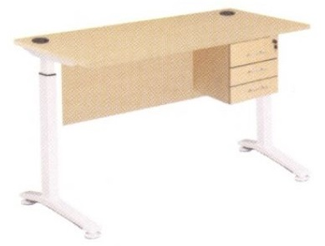
  Design : Meja kantor 1/2 biro + laci gantung
  Material : Particle board dilapisi HPL (High Pressure Laminate)
  Warna : Maple, Beach, Cherry
  Ukuran : W120 x D60 x H75 cm
2 | Lemari/Almari/Rak Arsip  Spsesifikasi : | 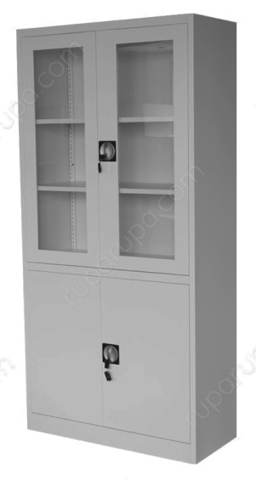
  - Material : steel berkualitas
  - Dimensi produk : 90 x 40 x 185 cm
  - Kapasitas beban tiap rak sampai 40 kg
  - Pada pintu terdapat kaca untuk melihat isi lemari dengan mudah
  - Terbuat dari material steel dengan lapisan powder coating
3 | Tempat Tidur Susun | 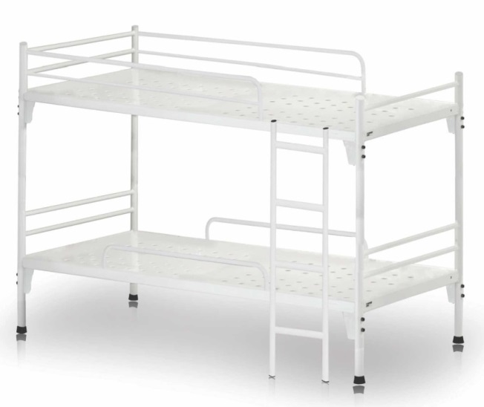
  Specification :
  Construction | : | High quality steel sections, and sheet construction utilitysing the latest manufactureing techniques throughout.
  Mattres Platform | : | Manufactured from perforated steel sheet
  Head & Foot Panel | : | Steel section panel
  Coating | : | Epoxy Powder coating finish
  Packaging | : | Knock down system
  Max. Load | : | 150 Kg (each mattress platform)
  Dimension | : | Approx (L)2075x(W)900x(H)1520mm(Overall). (High on the upper mattres platform : 1270 mm and high on the bottom mattres platform : 320mm).
4 | Kursi Kerja  Finishing Frame :Chrome Plating  Warna Frame : Silver  Bahan Jok :bahan Fabric dan PVC  Ukuran :41 x 50,5 x 87,5 (cm)  Tinggi Kursi :47,6 cm  Berat Satuan :5,3 kg | 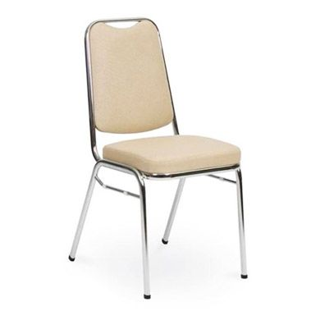
  Spesifikasi :
5 | Kursi Kuliah | 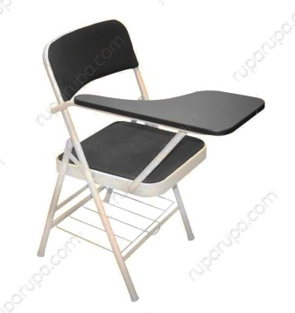
  Spesifikasi :
  - Cocok untuk penggunaan di kampus atau tempat les
  - Dilengkapi meja dan rak serbaguna
  - Material : metal, fabric
  - Meja dapat dilipat
  - Dimensi produk : 46 x 51 x 76 cm
6 | Kursi Tunggu Besi, 5 Dudukan | 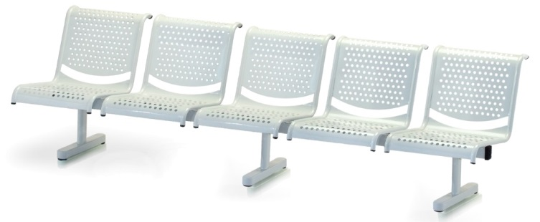
  Specification :
  Construction | : | Manufactured using the latest manufacturing techniques from medical grade steel sections througout
  Back & Seat | : | Manufatured from perforated steel sheet
  Coating | : | Epoxypowder coating finih
  Packing | : | Knock Down System
  Max. Load | : | 100 Kg. (each section)
  Net. Weight | : | Approx - : 65 kg
  Dimension | : | Approx - : (L)700x(W)495x(H)740 mm (Overall)
7 | Almari/Lemari Linen Bersih | 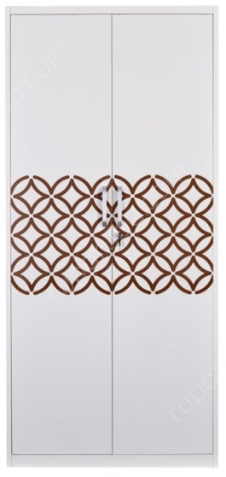
  Spesifikasi :
  - Memiliki 2 pintu
  - Dilengkapi kunci pengaman
  - Dimensi produk : 90 x 55 x 195 cm
  - Material : metal
  - Finishing : powder coating
8 | Sofa | 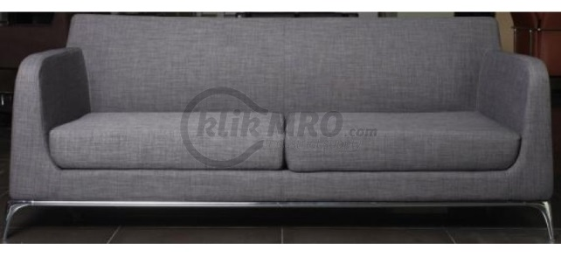
  Spesifikasi :
  - Colour : Dark Grey
  - Dimension : 195(L) x 75(W) x 65(H) cm
  - Finishing : Fabric
  - Material : Fabric, zinc
9 | Meja Makan | 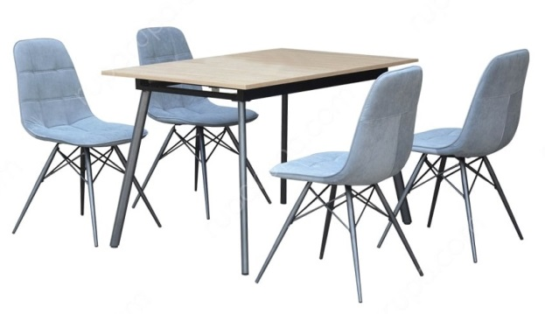
  Spesifikasi :
  - Permukaan meja dapat dilebarkan (extendable)
  - Set : 1 meja, 4 kursi
  - Dimensi meja : (120-160) x 80 x 76 cm
  - Dimensi kursi : 45 x 55 x 86.5 cm
  - Material : metal, fabric, MDF
  - Finishing : powder coating, fabric, melamine
10 | Almari/Lemari Pakaian | 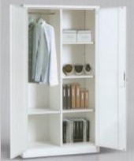
  Spesifikasi :
  - Bahan : Plat Besi dan Kaca
  - Ukuran : 90x45x185cm
11 | Nurse Station | 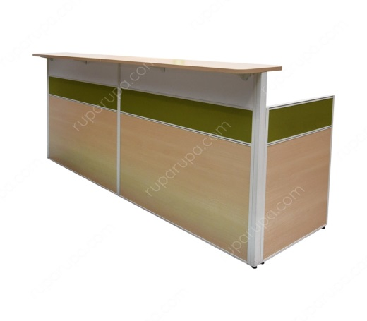
  Spesifikasi :
  - Dimensi produk : 240 x 60 x 120 cm
  - Material : MFC, steel
  - Finishing : melamine, chrome
  - Kuat dan kokoh
12 | Almari Obat | 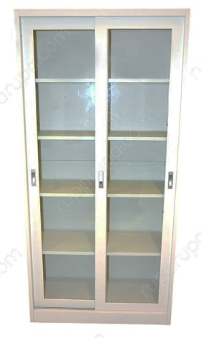
  Spesifikasi :
  - Tahan karat
  - Model pintu geser
  - Material : metal
  - Finishing : powder coating
  - Dimensi produk : 90 x 40 x 185 cm
13 | Filling Kabinet | 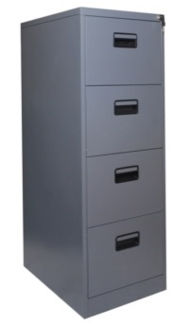
  Spesifikasi :
  - Bahan : Plat Besi
  - Jumlah Laci : 4 Buah
  - Dimensi Luar : 1330 x 620 x 455 mm
14 | Meja Belajar | 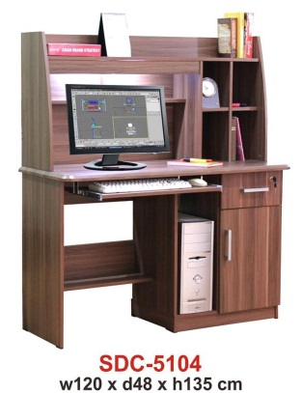
  Spesifikasi:
  - Bahan : Particle Board
  - Ukuran : 120 x 48 x 135 cm
15 | Kursi Putar Tangan Rangka Besi, Kain dan Kulit | 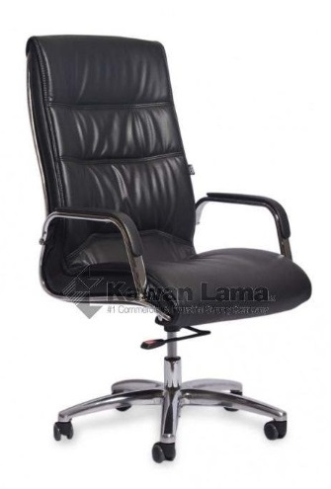
  Spesifikasi :
  - Material : Methal, Polyurethane
  - Finishing : Artificial Leather
  - Colour : Black
  - Dimension : 110 x 70 x 60 cm
16 | Whiteboard/White Board/Papan Tulis | 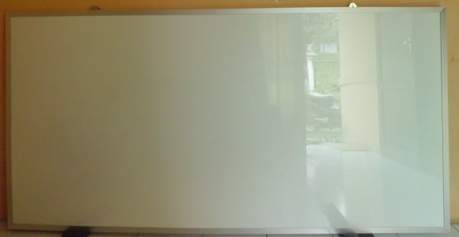
  Merk : Lokal
  Spesifikasi :
  - Bahan : Triplek
  - Ukuran : 120 x 200 cm
17 | Whiteboard/White Board/Papan Tulis | 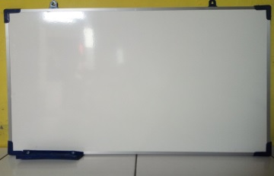
  Merk : Lokal
  Spesifikasi :
  - Bahan : Triplek
  - Ukuran : 60 x 90 cm
18 | Tempat Tidur Double | 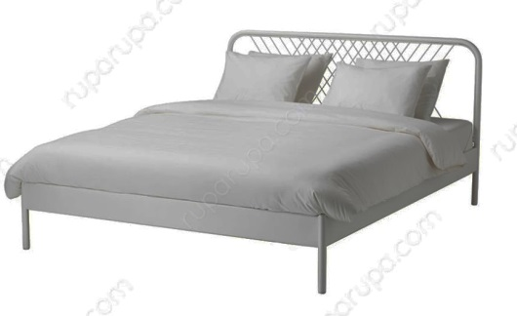
  Spesifikasi :
  - Cocok digunakan untuk matras berukuran 160 x 200 cm
  - Material : metal
  - Finishing : powder coating
19 | Almari/Lemari/Rak Arsip Besar | 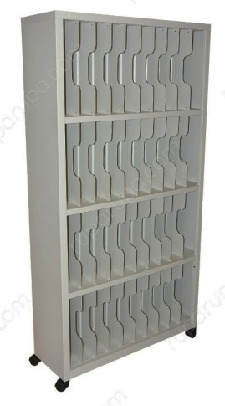
  Spesifikasi :
  - Dimensi produk : 120 x 53,5 x 191 cm
  - 4 tingkat rak
  - Masing-masing rak memiliki 10 kompartemen
  - Material : metal
  - Finishing : powder coating
20 | Jemuran Baju | 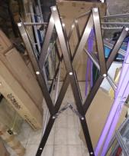
  Spesifikasi :
  - Bahan : Almunium
  - Ukuran : Panjang 200 cm
21 | Jemuran Handuk | 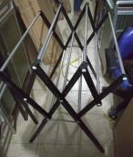
  Spesifikasi :
  - Bahan : Almunium
  - Ukuran : Panjang 100 cm

SPESIFIKASI PENDUKUNG
No | Nama Barang | Persyaratan Teknis & Adminitrasi
No | Nama Barang | Surat Dukungan | ISO (9001, 14001 & OSHASS 18001) | Gambar / Brosur | SP Garansi | Data Bengkel / Workshop
1 | Meja 1/2 Biro | v | x | v | v | v
2 | Lemari/Almari/Rak Arsip | v | x | v | v | v
3 | Tempat Tidur Susun | v | v | v | v | v
4 | Kursi Kerja | v | x | v | v | v
5 | Kursi Kuliah | v | v | v | v | v
6 | Kursi Tunggu Besi, 5 Dudukan | v | v | v | v | v
7 | Almari/Lemari Linen Bersih | v | x | v | v | v
8 | Sofa | v | x | v | v | v
9 | Meja Makan | v | x | v | v | v
10 | Almari/Lemari Pakaian | v | x | v | v | v
11 | Nurse Station | v | x | v | v | v
12 | Almari Obat | v | x | v | v | v
13 | Filling Kabinet | v | x | v | v | v
14 | Meja Belajar | v | x | v | v | v
15 | Kursi Putar Tangan Rangka Besi, Kain dan Kulit | v | x | v | v | v
16 | Whiteboard/White Board/Papan Tulis | v | x | v | v | v
17 | Whiteboard/White Board/Papan Tulis | v | x | v | v | v
18 | Tempat Tidur Double | v | x | v | v | v
19 | Almari/Lemari/Rak Arsip Besar | v | x | v | v | v
20 | Jemuran Baju | v | x | v | v | v
21 | Jemuran Handuk | v | x | v | v | v
Ket :
V : Dipersyaratkan
X : Tidak Dipersyaratkan

